AUS DER WELT

Festival 2016 di musiche dal mondo nei Castelli di Bellinzona
Jardin musical, ente promotore
Marco Pisoni, direttore artistico

domenica, 17 gennaio 2016 ore 17:00
Castelgrande – Sala Arsenale

domenica, 14 febbraio 2016 ore 17:00
Castelgrande – Sala Arsenale
musiche di Bartók, Moszkowski, Gershwin

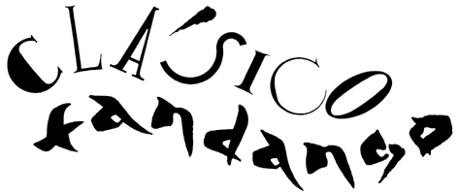
domenica, 13 marzo 2016 ore 17:00
Castello Sasso Corbaro – Sala Benedetto Ferrini
Cuaderno latino: Spagna, Argentina, Brasile, Cuba

Biglietti CHF 25.-
Biglietto ridotto CHF 20.- AVS, Jardin musical, Under 18)
Abbonamento CHF 50.-
Abbonamento ridotto CHF 40.-(AVS, Jardin musical, Under 18)

RISERVAZIONE OBBLIGATORIA a:
prof.ssa Grazia Galletta curatrice della rassegna grazia.galletta@jardinmusical.ch, natel 076 596 77 37

CRediti
è un progetto multistrumentale e vocale curato da Uri Chameides, musicista, violinista e arrangiatore che, anche attraverso il dialogo con il pubblico e il racconto, vuole portare e riportare in scena i tratti e i personaggi che animavano la vita degli Ebrei ashkenaziti, chassidim duramente vessati e ghettizzati nelle città, isolati negli shtetl, cioè nei villaggi delle comunità disseminati in tutta l’Europa orientale, perseguitati per molti secoli da pogrom improvvisi e inevitabili e infine sterminati e quasi interamente cancellati dalla furia assassina e dal piano di genocidio dei Nazisti. E’ una cultura musicale e letteraria vissuta e accostata nel quotidiano delle feste e dei funerali, segnata dalla figura del Rabbino e dai musicanti klezmorim che ne erano i portavoce. Se il violino ne è l’indiscusso simbolo, così non si può fare klezmer senza il suono del clarinetto, strumenti sostenuti da una linea di basso e armonie percussive: quattro i klezmorim sul palco. L’yiddish è la lingua di quel canto e di quelle storie, fra Tedesco ed Ebraico colloquiale. Musica “contaminata” è la musica degli Ebrei a contatto con la cultura diversa, integrata nel linguaggio, ma mai assimilata, dei Rom e dei Cristiani dei Balcani, in Polonia, in Russia. Il programma si snoda attraverso i canti cerimoniali e le invocazioni, le melodie infantili e l’intrattenimento durante la festa per la gioia incontenibile della danza.
Il violinista Uri Chameides si è formato in vari istituti musicali israeliani sotto la guida di Vali Blotner e Illona Feher. Nel 1975 approda in Italia e nel 1979 è tra i fondatori della Camerata Strumentale di Milano, orchestra da camera che in pochi anni di attività ha eseguito circa 400 concerti su tutto il territorio nazionale e in Europa. Nella maggior parte di questi concerti Uri Chameides suona nel ruolo di primo violino di spalla, solista o concertatore. Tra i teatri ove si esibisce da solista, si ricordano la sala G. Verdi del Conservatorio
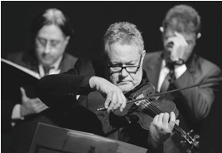

di Milano per le Serate Musicali, nonché tournée ed eventi a Firenze, Vicenza, Verona, Salerno e Catania. Nel 1988 è fondatore della Mediterranean Symphony Orchestra, con la quale si esibisce da solista in Italia ed all’Estero. Uri Chameides ha sempre dedicato un’attenzione particolare alla didattica violinistica. Votato all’insegnamento per vocazione, da oltre 30 anni è docente a Milano, città nella quale ha istruito ed educato generazioni di musicisti. Viene regolarmente invitato a far parte di diverse giurie di concorsi internazionali per violino. Fa parte del corpo insegnante dei corsi di Keshet Eilon in Galilea. Lavorando con alcuni dei più celebri direttori d’orchestra e di coro, negli ultimi anni Uri Chameides si è avvicinato alla direzione ed è direttore stabile di due cori milanesi: il Coro Alei Shirà del Centro dell’ Ebraismo riformista Lev Chadash e il Coro Mizmorim, coro maschile della sinagoga centrale di via Guastalla a Milano, con il quale si è esibito in un concerto trasmesso dalla Televisione Italiana, canale Rai Tre. Con Marco Pisoni ha dato vita da un decennio al progetto Klezmereffekt. È direttore dell’Accademia Musicale di Brera di Milano.

duo pianistico a quattro mani formato da Grazia Galletta e Roberto Villa, nasce nel 1990 in virtù di un’intesa musicale nata spontaneamente con l’intento di valorizzare il repertorio per pianoforte a quattro mani e due pianoforti, dalle origini alla letteratura contemporanea. Ciascun strumentista porta con sé anni d’esperienza individuale negli ambienti musicali più noti, e per tanto il risultato della loro unione artistica è l’insieme omogeneo di un’ espressione musicale ricca di elementi diversi tra loro. Il repertorio musicale del duo, varia dalle sonorità classiche e contemporanee ad altre pagine musicali meno note al grande pubblico, tuttavia non meno valide e gradevoli. Le sue esibizioni in Italia e all’estero sono sempre accolte da un grande consenso di pubblico e critica. Grazia Galletta, nata a Milano, si è diplomata in Pianoforte nella sessione estiva 1992 sotto la guida della professoressa Lucia Romanini Marzorati presso il Conservatorio di Musica di Piacenza, frequentando inoltre il biennio di tirocinio con la stessa insegnante. Ha preparato ed attualmente prepara gli allievi al Conservatorio per l’esame di ammissione al Corso di Pianoforte principale e per la Licenza in Teoria e Solfeggio. Ha insegnato nel 1994 ed attualmente insegna (dal
2003) Pianoforte principale e Teoria e Solfeggio, presso la Scuola Civica di Musica di Assago (MI). Insegna inoltre dal 2006 presso la Scuola di Musica “Jardin Musical” di Bellinzona e Lugano in qualità di docente di Pianoforte principale e di Teoria e Solfeggio. E’ stato membro dal 2006 al 2008 della Giuria del Concorso Musicale “Sara Preatoni”. Ha conseguito nel 2010 il Diploma of Advanced Studies in Musicoterapia presso l’ Helvetic Music Institute di Bellinzona. Ha conseguito nel 2012 il Master of Advanced Studies in Musicoterapia presso l’Helvetic Music Institute di Bellinzona. Dal
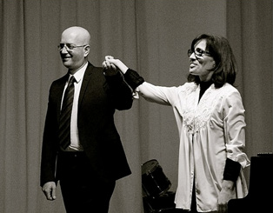

2013 insegna Pianoforte principale e per i corsi intensivi di Teoria e Percezione musicale presso l’Istituto “Giulio Rusconi” di Rho. Blue Morpho è il nuovo duo costituito con l’arpista Giovanna Di Lecce e che si esibisce dal settembre 2014. Ha svolto attività concertistica come solista, con la violoncellista Tatiana Patella e con il soprano Simona Forni. Roberto Villa, nato a Gallarate, si è diplomato in Pianoforte e Clavicembalo presso il Conservatorio di Musica “G.Nicolini” di Piacenza con il massimo dei voti e lode sotto la guida del M.° Giorgio Radicula e Laura Bertani. Si è poi perfezionato a Monaco (D) con il M.° Ludwig Hoffman. Ha tenuto concerti in città italiane fra cui: Milano, Brescia, Pisa, Bologna, Piacenza, Aosta, Cogne, Monza, Taranto, Ancona, Torino, Varese, Campobasso, Roma, ecc. . Si è classificato primo assoluto al 17° Concorso Nazionale F.I.D.A.P.A. “Città di Pisa”, al Concorso Internazionale di Castell’Arquato come solista e primo premio nella sezione di musica da camera con il quintetto “Hindemith”. Nel 1989 ha suonato per i “Pomeriggi Musicali” dell’Università di Pavia. Ha seguito corsi di perfezionamento e masterclass in Italia ed all’estero con i Maestri, O. Dantone (Clavicembalo), S. Fiorentino, S. Redaelli, L. Romanini, duo A. Kontarsky, M. Golia (Pianoforte). Ha tenuto delle tournée nei Paesi dell’Est in qualità di solista con orchestra debuttando poi nella Sala Grande del Conservatorio “G. Verdi” di Milano per le “Serate Musicali”. Attualmente alterna la sua attività di solista operando in duo con Grazia Galletta (Pianoforte a 4 mani), Pier Carlo Sacco (Violino, Violino barocco), Francesca Lombardi Mazzulli (Soprano), Giorgio Fiori (Violoncello). Suona inoltre con il “Trio Blumen” ed il trio “Barock”. Ha collaborato come duo con Marco Gerboni (Saxofono), ed Enrico Bronzi (Violoncello). E’ docente di Pianoforte Principale presso la Scuola di Musica “Jardin Musical” di Bellinzona; il Liceo Musicale “R. Malipiero” di Varese; l’Accademia di Musica “C. Schumann” di Olgiate Olona. Dal 1993 al 1996 è stato docente di Pianoforte e Musica da Camera al “Festival Musicale Piceno” e nella veste di Clavicembalista ha eseguito l’integrale dell’”Estro Armonico” di A. Vivaldi con l’Orchestra del Festival Piceno. Coi “Solisti ambrosiani” in veste di cembalista, ha terminato la registrazione di brani inediti barocchi. Con l’Orchestra “G. B. Sammartini” ha eseguito il Concerto BWV 1058 di J. S. Bach per la Società dei Concerti, nella Sala Verdi del Conservatorio di Milano; con l’Orchestra della Svizzera Italiana ha tenuto una tournée ad Ascona, Melide, Locarno e Magadino (CH) col 4° e 5° Concerto Brandeburghese di Bach. Nel 2004 in veste di clavicembalista ha tenuto concerti al “Lincoln Center” e “Westchester University” di New York (USA), con l’Orchestra Sinfonica Italiana. Ha effettuato registrazioni per la RAI e RAI Radio Tre.

Marco Pisoni e Guido Querci dopo gli studi classici si sono diplomati in Conservatorio. Interessati però agli albori della World Music alle contaminazioni di generi, forme e sonorità lontane e inusitate per la
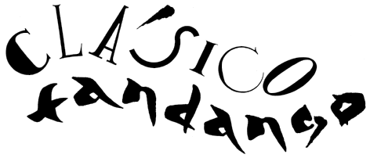

loro frequentazione accademica, hanno costituito CLÁSICO FANDANGO nel 1990. Il progetto ha attraversato diverse fasi, includendo musicista di vaglia e influssi musicali svariati, dalla musica indiana sino ad esperienze di musica aleatoria, minimalista, jazz e contemporanea. Da diversi anni il progetto Clásico Fandango cui hanno dato vita si sviluppa ed evolve, con lo scopo di proporre una rilettura insolita, inedita, anche provocatoria e senza costrizioni filologiche del repertorio cosiddetto colto da un lato ed etnomusicologico dall’altro. Partendo da fonti ispaniche, sia europee che latinoamericane, e frequentando dapprima il repertorio più conosciuto, hanno poi percorso
territori lontani, raggiungendo Chick Corea e Steve Reich, canti tradizionali giapponesi accanto ad inserti nordeuropei. Tra i méntori della storia della formazione, che oggi si avvale della collaborazione stabile del chitarrista Emanuele Girardi, si può annoverare il compositore cubano Léo Brouwer. Clásico Fandango ha inciso due CD di grande successo: Chitarra e... per la Casa Musicale Eco e Cuaderno latino per Target Polygram. Marco Pisoni, diplomato in Chitarra presso il Conservatorio di Brescia sotto la guida del M° Mauro Storti, ha seguito corsi di perfezionamento con Alirio
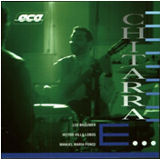

Diaz e Oscar Ghiglia. Si è laureato in Musicologia con il massimo dei voti e la lode presso l’Università degli Studi di Pavia. Ha vinto diversi concorsi nazionali ed
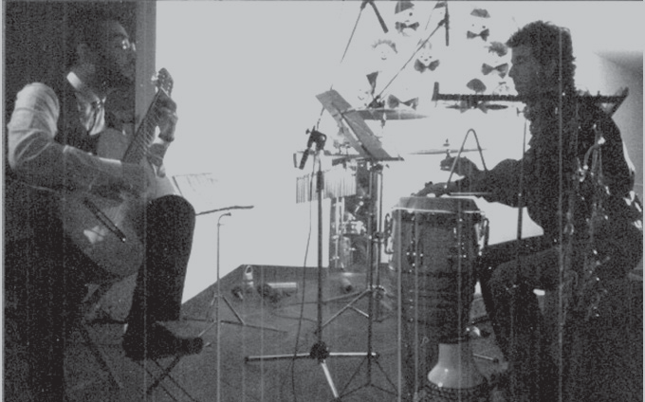

internazionali, sia nelle categorie individuali che in musica da camera. Ha tenuto come solista concerti in Europa, Stati Uniti, America latina e Asia, interpretando anche i concerti più importanti del repertorio per chitarra e orchestra. Ha inciso cinque CD. Attualmente insegna Chitarra classica, Storia della Musica e Teoria per Jardin musical a Bellinzona e Lugano ed è il Direttore dell’Istituto musicale “Giulio Rusconi” di Rho. Collabora come direttore d’orchestra con l’Università
degli Studi di Milano Bicocca e come chitarrista con l’Orchestra sinfonica “G. Verdi” di Milano. Presiede l’Associazione culturale Settecinquetre.
Guido Querci, diplomato in strumenti a percussione nel 1988 presso il Conservatorio Giuseppe Verdi di Milano, sotto la guida del M° Franco Campioni, ha seguito corsi di specializzazione in Italia ed in Francia. Ha fatto parte in qualità di timpanista e percussionista dell’Orchestra Giovanile Italiana e dell’Orchestre des Jeunes de la Mediterranée. Ha collaborato con le più importanti orchestre sinfoniche, liriche e da camera. Nella musica leggera ha collaborato con la Love Unlimited Orchestra di Barry White e con le reti televisive Mediaset. Ha tenuto corsi di musica afrocubana e collaborato con scuole di danza e insegnato nei conservatori
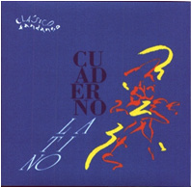

di Salerno, Castelfranco Veneto, Reggio Calabria e Trieste. Ha fatto parte in qualità di musicista/ attore nell’allestimento de “La Guerra “ di Carlo Goldoni con la regia di Luigi Squarzina e collabora stabilmente in qualità di percussionista con l’Orchestra Verdi di Milano di cui è stato timpanista nel “Così fan tutte” di Mozart e con la regia di Giorgio Strehler in Italia, Francia, Germania, Spagna e Giappone. È attualmente docente di ruolo di Strumenti a Percussione presso il Conservatorio di Ferrara.

